Муниципальное дошкольное образовательное учреждение Детский сад «Солнышко» р.п. Пачелма

Конспект развлечения на основе подвижных игр в подготовительной к школе группе Путешествие по сказке

«Гуси-лебеди»

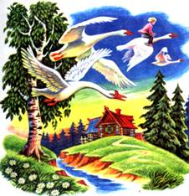

Подготовила:
Воспитатель
Хохлова Н.В.

Пачелма 2018 г.

Тема: «Путешествие по сказке «Гуси-Лебеди»
Предварительная работа: Чтение народной сказки «Гуси лебеди», беседа по сказке.
Цель: Закреплять прочитанную сказку «Гуси лебеди».
Воспитывать у детей любовь к книге, чтению посредством сказок, приобщение детей к народным играм, путем обыгрывания сказки и вовлечения в театрализованную- игровую деятельность.
Задачи:
- Развивать физические качества, внимание и ловкость в игре.
- Прививать умение внимательно слушать и выполнять задания по словесному указанию, сопереживать героям сказки.
- Воспитывать любовь к русскому народному творчеству и народным играм.
- Обогащать и активизировать словарь вежливых слов;

Оборудование, декорации: Музыкальный центр, фонограмма, печка, яблонька, избушка Бабы Яги, Тюмень-речка, куклы матушки и батюшки, братца, ленточка, игрушки, обручи.
Ход занятия: Дети входят в зал под музыку и садятся.
Воспитатель: Чтобы в сказку нам попасть,
Надо нам её назвать
В этой сказке есть герои «Печка, речка, яблонька» (ответ детей)
Воспитатель: (в руках куклы матушки и батюшки).
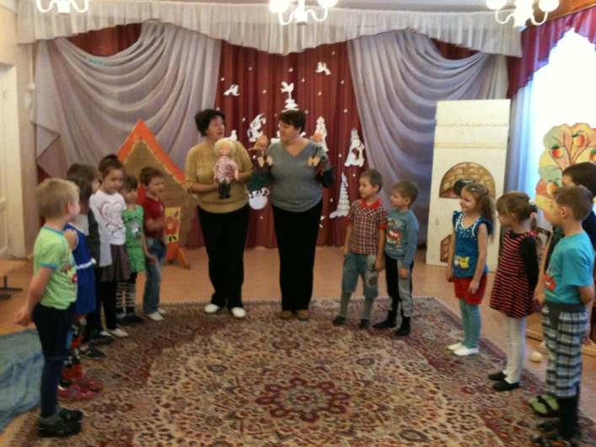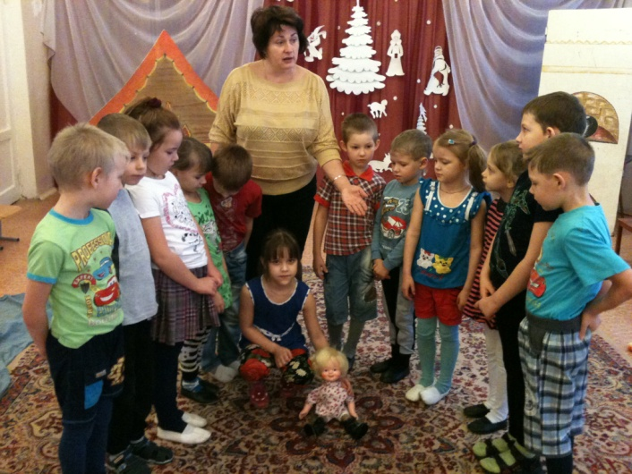
Жили-были муж да жена. Были у них дочка Машенька да сынок Ванюшка. Собрались раз отец с матерью в город и говорят Машеньке.- Ну дочка, будь умницей: никуда не ходи, береги братца ,а мы вам с базара гостинцев привезём. Вот отец с матерью уехали, а Машенька посадила братца на травку под окном и побежала на улицу, к подружкам поиграть (выбирается Машенька).
1. Проводится игра «Заря - Заряница» Дети встают в круг, руки держат за спиной, а один из играющих – заря – ходит сзади с лентой и говорит:
Заря-зарница,
Красная девица,
По полю ходила,
Ключи обронила,
Ключи золотые,
Ленты голубые,
Кольца обвитые –
За водой пошла!
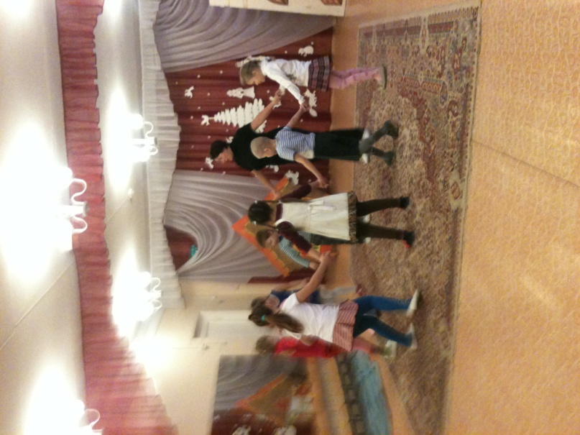
С последними словами водящий осторожно кладет ленту на плечо одному из играющих, который, заметив это, быстро берет ленту, и они оба бегут в разные стороны по кругу. Тот, кто останется без места, становится зарей. Игра повторяется.
Правила игры: Бегущие не должны пересекать круг. Играющие не поворачиваются, пока водящий выбирает, кому положить на плечо платок.

2. Игра «Горелки»
Дети встают парами друг за другом образуя воротца. Выбирается водящий «горелка» , он стоит впереди играющих. Дети хором говорят закличку.
Гори, гори ясно, что бы не погасло!
Глянь на небо, гуси летят га – га – га кричат.
Гу – гу – гу убегу, раз два не воронь ,
А беги как огонь!
После этих слов два последних игрока бегут с разных сторон колонны, а «горелка» должен успеть опаласить до того момента как они зацепятся за руки. До кого успел дотронутся «горелка» , тот и водит.
3. игра «Гуси летят»
Дети встают в круг, выбирается Вожак. Вожак придумывает название летунов. «Гуси летят», «Утки летят» и т. д. Дети поднимают руки при этом говорят «летят»- и быстро опускают руки. Когда вожак называет того, кто не может летать (щука, дети руки не поднимают, ошибающиеся дети в конце игры рассказывают стихотворение) .
Воспитатель: Пока сестрица играла, налетели гуси-лебеди, подхватили братца и понесли его за дальний лес к Бабе Яге. Кинулась сестрица искать братца, а вместе с ней и мы её друзья.
Дети выполняют ходьбу по залу обычную, на носках. Бег.
Пришли они к печке и говорят (дети говорят хором)
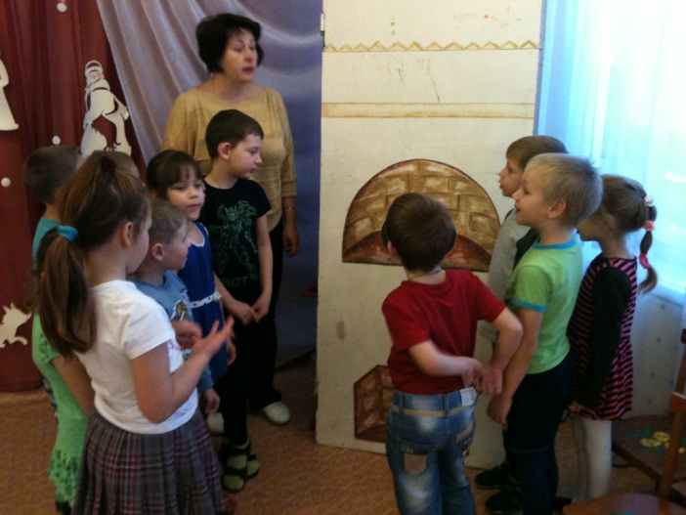
«Речка, печка, скажи, куда гуси-лебеди братца унесли? »
Печка (воспитатель) : Я вам скажу, если вы выполните задание. Чтобы испечь пироги, надо развести огонь. Да вот беда дров у меня нет. Помогите их собрать, поиграйте в игру которую я люблю .
4.Проводится игра «Липкие пеньки»
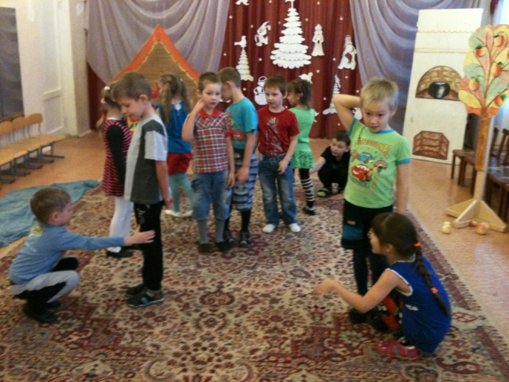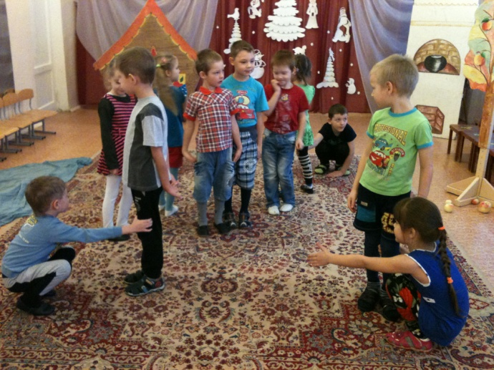
Три-четыре игрока садятся на корточки как можно дальше друг от друга. Они изображают липкие пеньки. Остальные играющие бегают по площадке, стараясь не подходить близко к пенькам. Пенечки должны постараться коснуться пробегающих мимо детей. Остальные становятся пеньками.
Правила игры. Пеньки не должны вставать с мест.
Печка (воспитатель) : Молодцы! Да вот ещё одна игра для вас поиграйте в неё, а называется она;
5. Игра «Блин и оладушки»
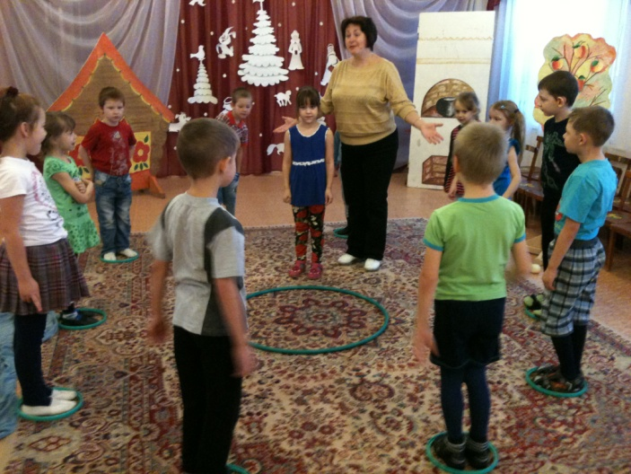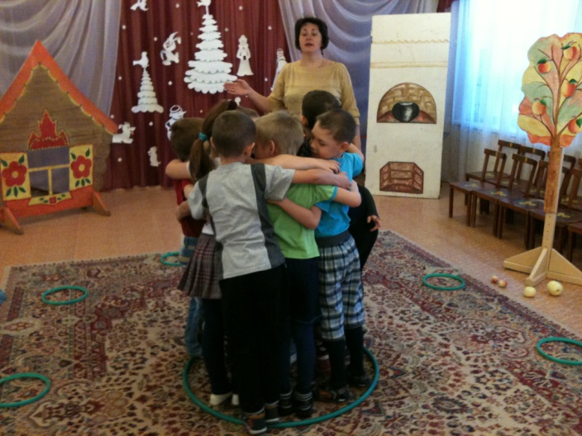
В центре зала кладётся большой обруч (это блин), а вокруг несколько маленьких обручей (оладушки). Дети бегают по комнате, затем инструктор говорит: «Блин», или «Оладушки». Детям надо встать в соответствующийобруч.
Печка (воспитатель) : Молодцы! Идите по дорожке «змейкой».
Дети идут по залу «змейкой» и подходят к яблоньке.
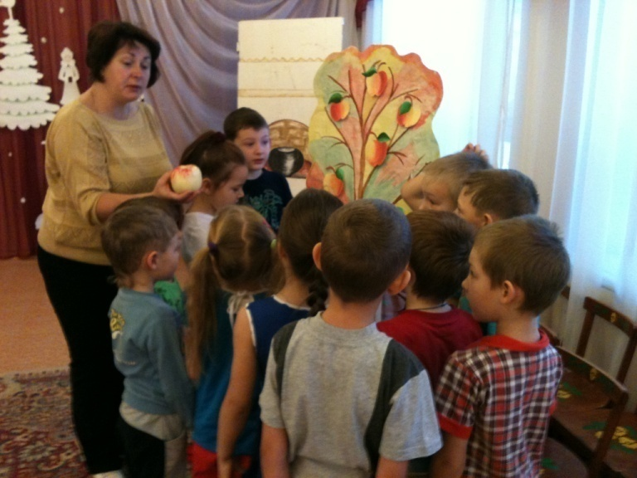
Дети: Яблонька, скажи, куда гуси-лебеди полетели?
Яблонька (инструктор) : Покажу я вам дорогу, если поиграете в мою любимую игру «Прела-горела». В неё любят играть белорусские дети.
6.Проводится игра «Яблочко»
По кругу раскладываются яблоки, играющие (дети) бегут по кругу пока играет музыка. Как только музыка останавливается дети должны успеть поднять яблоки, кому яблоко не хватило выходит из игры и так до победителя.
Яблонька (инструктор) : Молодцы. А теперь идите по дорожке приставляя пятку к носу.
Дети выполняют задание и приходят к речке.
Дети: Речка, речка, скажи, куда гуси-лебеди братца унесли
Речка (воспитатель) : Поиграйте в игру, которую я очень люблю. Тогда и скажу.
7.Проводится игра «Ручейки и речка»
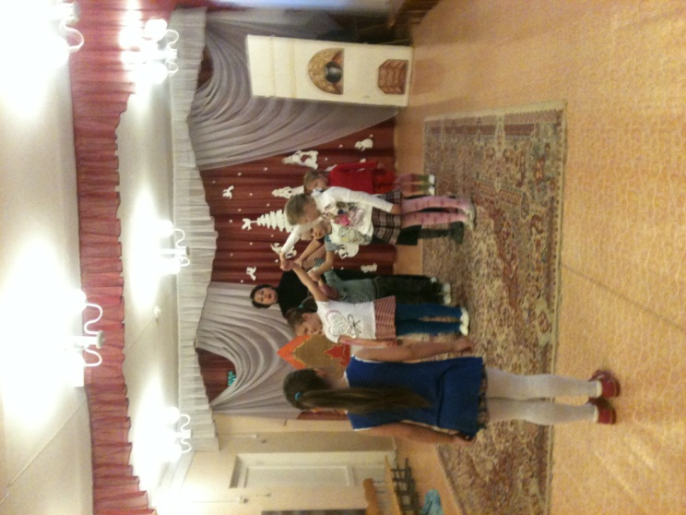
Дети берутся по 4 человека за руки. По сигналу инструктора «Ручейки» дети не разжимая рук бегают змейкой по залу. Как только инструктор подаёт команду «Речка» дети быстро должны перестроиться в кружки по своим четвёркам. По принципу кто быстрей.
Речка (инструктор) : А теперь прыгайте по дорожке и попадете куда вам надо.
Дети приходят к избушке Бабы Яги.
Воспитатель: В этой избушке и живет Баба Яга. Это она заставила унести братца. Дети стоят у домика Бабы Яги (воспитатель наряжается в Бабу Ягу).Из домика выходит Б,Я,
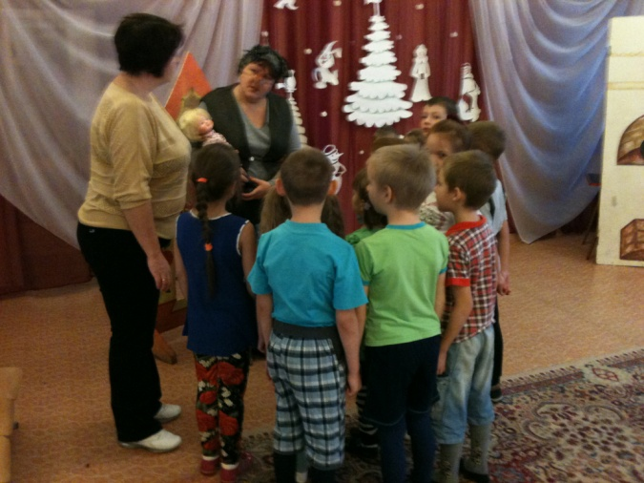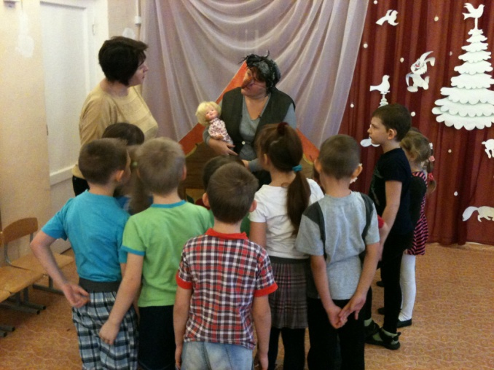
Баба Яга: Пришли всё ж таки , нашли дорогу ,а я вам просто так не отдам братца. Поиграйте со мной в мою любимую игру тогда и верну вам Ванюшку.
8. Игра «Бабка Ёжка»
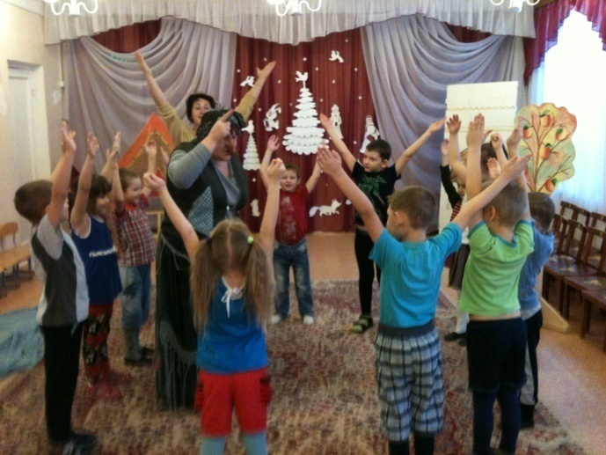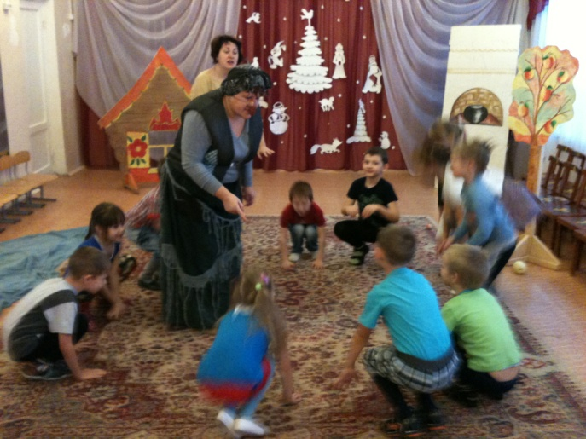

По окончании игры дети берут братца и возвращаются обратно перепрыгивают через ров, прячутся у речки, яблоньки и печки, Баба Яга их догоняет, затем садятся на стулья.
В это время Баба Яга летит искать детей, но не находит и улетает.
Воспитатель: Рады- радешеньки дети, что вернулись целы и невредимы, а Баба Яга их не поймала.
9. Проводится игра «Веселые ребята».
Дети стоят на одной стороне площадки за чертой. На противоположной стороне площадки также проведена черта. Сбоку от детей, примерно между двумя линиями, находится ловишка. Ловишка назначается воспитателем.
Дети хором произносят:
Мы веселые ребята
Любим прыгать и скакать
Ну, попробуй нас догнать.
Раз, два, три – лови!
После слова «лови» дети перебегают на другую сторону площадки, а ловишка догоняет их.
Тот до кого ловишка дотронулся, прежде чем убегающий пересечет черту, считается пойманным. Он отходит в сторону. После 2-3 перебегает производится подсчет пойманных и выбирается новый ловишка. Игра повторяется 4-5 раз.
Воспитатель: Вот и закончилось наше путешествие. Братца мы спасли от Бабы Яги. А здесь и матушка с батюшкой вернулись.
Дети возвращаются в группу.

Заявка на участи в Конкурсе
- ФИО участника Конкурса: Хохлова Наталия Викторовна
- Должность: воспитатель
- Место работы: Пензенская обл. ,р.п. Пачелма МДОУ Детский сад «Солнышко»
- Адрес ДОО: р.п. Пачелма ул. Кутузова 8
- Телефон ДОО ( с указанием федерального кода): 884152 21597
- Факс ДОО (при наличии): нет
- Адрес электронной почты ДОО (Сайт) mdou-soln-pachelma@yandex.ru

8.Название работы: Конспект развлечения на основе подвижных игр в подготовительной к школе группе « Путешествие по сказке -Гуси-лебеди»
9.Контактный телефон участника ( с указанием федерального кода): 89053650404
10.Адрес электронной почты участника Конкурса: hohlowa.natali73@yandex.ru
11.Доп информация. Которую бы вы хотели сообщить о себе оргкомитету Конкурса: нет
12.Согласны ли вы на размещение вашей работы и информации об участнике на сайте ГАОУ ДПО ИРР ПО: Да

Дата 23.01.2018 год. Подпись участника Конкурса _____________

Информация о результативности применения развлечения Путешествие по сказке «Гуси лебеди»
Форма организации занятия: групповая
Форма проведения: игра-путешествие.
Этот материал (конспект развлечения) будет полезен как воспитателям старшего дошкольного возраста, так и инструктору по физической культуре.
С помощью метода «вхождение в сказку» воспитанники включались в образовательную деятельность.
Для решения поставленных задач использовались игровые технологии. Введение в игровую, сказочную ситуацию активизировало внимание детей, повышало интерес к занятию.
Для активизации внимания, использовались сюрпризные моменты (появление сказочных героев);
— для поддержания интереса детей присутствовали технические средства (запись голосов и музыки);
— для удовлетворительной двигательной активности детей, воспитанниками осуществлялся переход по всему залу, сопровождающийся стихотворным текстом с проведением подвижных игр;
— для лучшего закрепления сказки были использованы декорации, кукольный театр, бутафория, спортивный инвентарь;
- Так же для укрепления и развития физического здоровья, использовались физические упражнения на развитие подвижности, ловкости и быстроты.
- Эмоциональный фон на развлечении был положительный.
Через проблемную ситуацию, у детей развивалось умение запоминать реплики героев, вежливо обращаться с просьбой к героям, развивались физические качества, диалогическая речь, память детей и обогащался словарь вежливых слов.
В результате, цели были достигнуты, задачи решены.

Автор: Хохлова Наталия Викторовна, воспитатель МДОУ Детский сад «Солнышко» р.п. Пачелма

